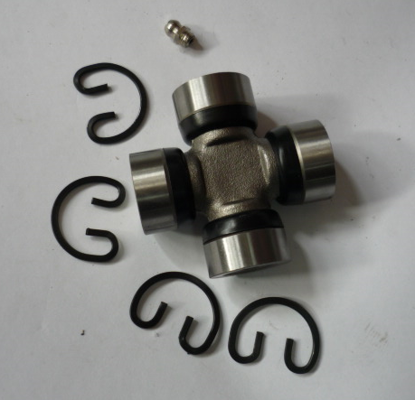

Код из 1С | Артикул | Наименование/ Бренд/  Поставщик | Габариты  Д*Ш*В,  мм | Масса,  гр | Материал | Место установки/Назначение
01552 | нет | Крестовина в сборе LS75=01 | L=62  d=27 | 100 | металл | Четырехсторонние станки/для кардана LS75420
 |  | Chang Iron

